初中地理教学培育室成员：许林燕

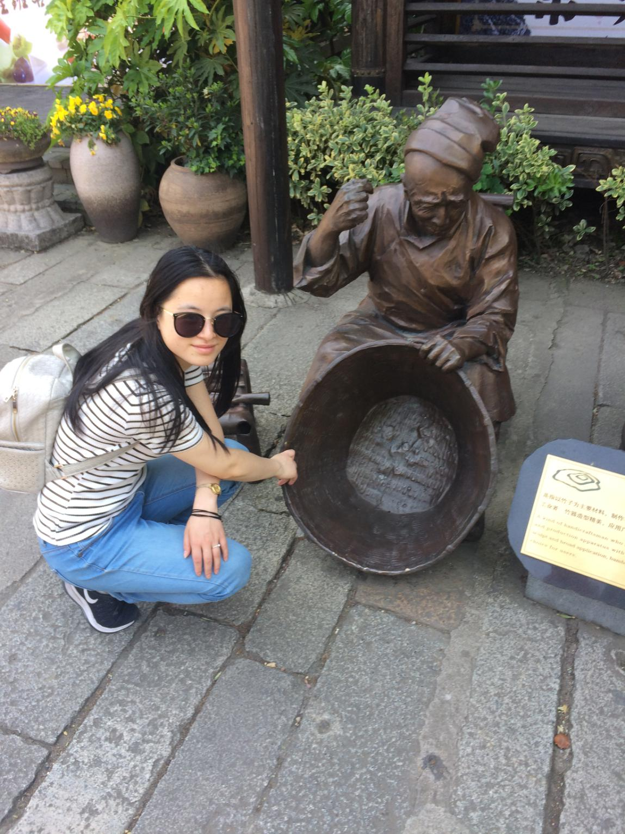

**基本信息：**

许林燕，中小学专业二级，现任常州市新桥初级中学地理教师。

**教育格言：**教师是学生的镜子

**主要事迹：**

任教四年以来，努力追求快乐学习、愉悦的课题。愉悦的课堂源于和谐的师生关系。正所谓“亲其师 信其道”，和谐的师生关系能让学生有学习的愿望。愉悦的课堂要靠轻松的学习方式。比如课堂上将新鲜时事与地理知识结合起来，将生活与地理知识联系起来，做到活学活用。本人还作为核心成员参与了微课题《基于核心素养的初中地理课例研究》并成功结题。培养的几十名学生参加第十二届“地球小博士”全国地理科普大赛有六人分别获得一、二、三等奖，本人获得指导教师一等奖。